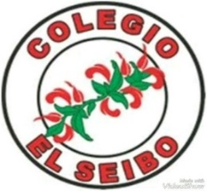
San juan 15 de agosto de 2023
La Prof. Alcira Sanchez de Educación Física les comunica que sus hijos BAUTISTA Y MATEO MONTAÑA ha sido seleccionado para participar en los juegos intercolegiales representando a la institución, en las disciplinas: FUTBOL MASCULINO, HANDBALL MASCULINO Y VOLEY MASCULINO; las mismas se llevarán a cabo en los fechas, horarios y lugar que a continuación se detallan (estas son tentativas lo que pueden sufrir alguna modificación por parte de la organización lo que se le notificará previamente):
CRONOGRAMA SANTA LUCIA: JUEGOS INTERCOLEGIALES 2023
DELEGADA DEPARTAMENTAL: PROF. ANITA FONZALIDA
Nº | DEPORTE | FECHAS | SEDES | HORARIO  (Aproximado)
1 | FUTBOL  Cat. Sub 12 | LUNES  28/08 | CEF Nº20 (Playón y Canchas) | 8.30hs a 13hs
2 | VOLEIBOL  Cat. Sub 12 | MIERCOLES  30/08 | CEF N°20 (Playones) | 8.30hs a 13hs
3 | HANDBALL  Cat. Sub 12 | MARTES  19/09 | CEF N°20 (Playones) | 8.30hs a 13hs

Deberá al momento de participar presentar el DNI tarjeta, como así también ficha médica y autorización por cada una de las disciplinas en las que participa, la cual será entregada en los días previos a la competencia.

